教材１－（１） 空気と水の性質
○次の問いに答えましょう。
（１）とじこめた空気をおしちぢめた時の手ごたえについて，次の①～③の中から最もあてはまるものを１つ選び，その番号を書きましょう。

① おしちぢめても，特に手ごたえはない。
② おしちぢめればおしちぢめるほど，手ごたえは大きくなる。
③ おしちぢめればおしちぢめるほど，手ごたえは小さくなる。

（２）水や空気には，どのような性質がありますか。次の①～④の中から正しいものを１つ選び，その番号を書きましょう。

① 水も空気もおしちぢめられる性質
② 水はおしちぢめられるが，空気はおしちぢめられない性質
③ 水はおしちぢめられないが，空気はおしちぢめられる性質
④ 水も空気もおしちぢめられない性質

（３）ドッヂボールがはずむのは，とじこめられた空気のどのような性質を利用しているのでしょうか。

教材１－（２） 空気と水の性質
○次の問いに答えましょう。
(１) 注しゃ器に空気をとじこめて力を加えた時の様子について，正しいものを次の①～④の中から１つ選び，その番号を書きましょう。

① とじこめた空気に力を加えると，空気の体積は小さくなり，おしかえす力が大きくなる。
② とじこめた空気に力を加えると，空気の体積は小さくなるが，おしかえす力はかわらない。
③ とじこめた空気に力を加えると，空気の体積は小さくなり，おしかえす力も小さくなる。
④ とじこめた空気に力を加えても，空気の体積は変わらない。

(２) 注しゃ器に水をとじこめて力を加えた時の様子について，正しいものを次の①～④の中から１つ選び，その番号を書きましょう。

① とじこめた水に力を加えると，水の体積は小さくなり，おしかえす力が大きくなる。
② とじこめた水に力を加えると，水の体積は小さくなるが，おしかえす力はかわらない。
③ とじこめた水に力を加えると，水の体積は小さくなり，おしかえす力も小さくなる。
④ とじこめた水に力を加えても，水の体積は変わらない。

(３) 右の【図】のようにつつに水と空気を 【図】
とじこめて，上から力を加えました。つ

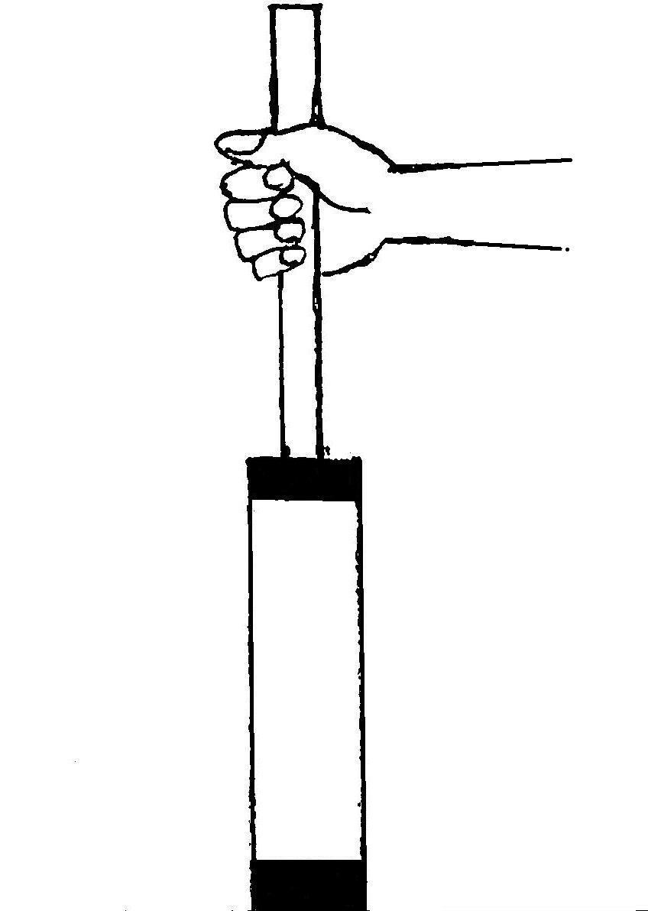
つの中の水と空気の様子はどうなるでし
力を加える
ょうか。正しいものを次の①～③の中か
ら１つ選び，その理由も書きましょう。

空気

水

① ② ③
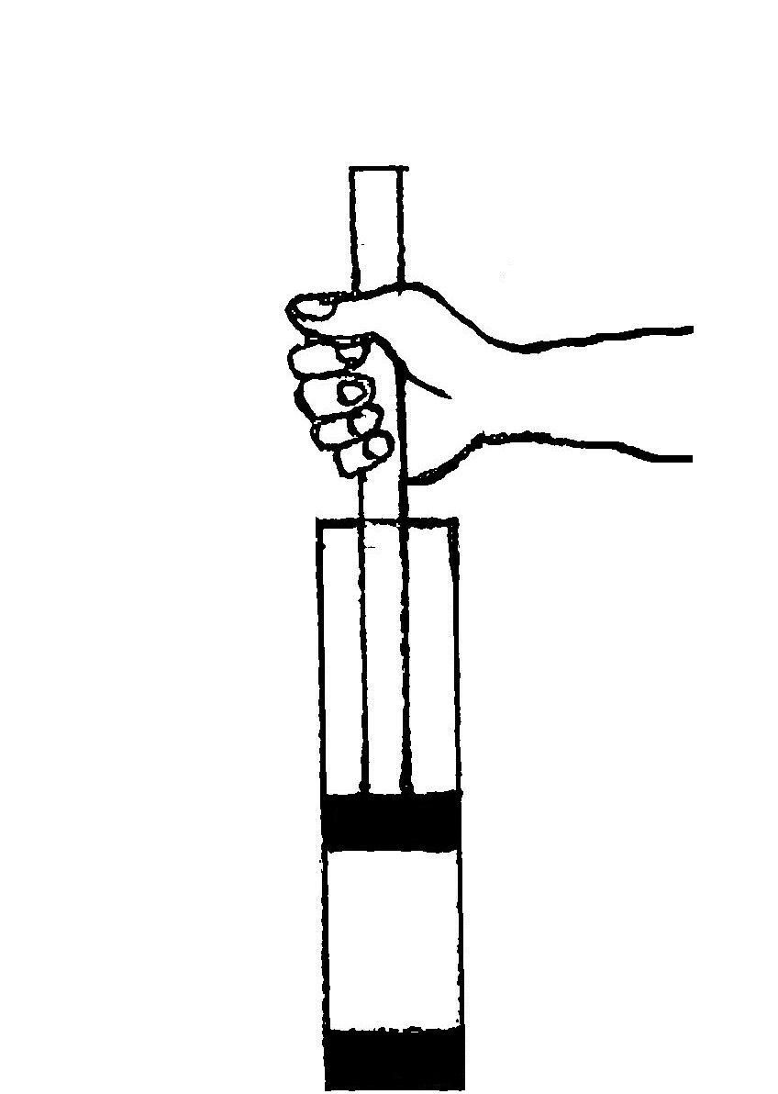

空気
空気
水
空気
水
水

正しいもの

その理由

教材１－（３） 空気と水の性質
【図】
○次の問いに答えましょう。
（１） 右の【図】ように注射器に水をいっぱい入れて、
上から押してみました。すると、ピストンはほとん
ど動きませんでしたが、注射器の内側についていた
小さな空気のあわが上から力を加えたときだけさら
に小さくなりました。どうしてこのようなことがお
こったのでしょうか。考えを書きましょう。

（２）下の図のように注射器を横にして、中に空気が通りぬけない球形のスポンジを入れて力を加えると、どのようなことが起こると考えられますか。予想して説明しましょう。
【図】

？

教材１－（４） 空気と水の性質

- 次の【図１】のように、つつの中にそれぞれ空気と水をとじこめ、お
しぼうで上から力を加えてみました。
（ア）【あ】のように空気をおすとどうなるでしょうか。次の①～③の中から最もあてはまるものを１つ選び、その番号を答えましょう。

- とちゅうまでおしちぢめることができる。

- 一番下までおしちぢめることができる。 【答え】
- おしちぢめることはできない。

（イ）【い】のように水をおすとどうなるでしょうか。次の①～③の中か
ら最もあてはまるものを１つ選び、その番号を答えましょう。

- とちゅうまでおしちぢめることができる。

- 一番下までおしちぢめることができる。 【答え】
- おしちぢめることはできない。

（２）【図２】のように、おしぼうで後ろの玉をおすと、空気でっぽうの前の玉が、いきおいよくとぶのはなぜでしょう。
次の の中の「おしぼうで後ろの玉をおすと」に続けて説明を書きましょう。

教材１－（５） 空気と水の性質
(１) 【図１】のようにつつにせんをして空気を閉じこめ，おしぼうで上からゆっくりおしました。
おしぼうをおすと【図２】のようになりました。
【図２】のように，上のせんを下の方までおしこんだ後，そっと手をはなしました。上のせんはどの位置に動くでしょうか。最もあてはまるものを①～③の中から１つ選び，その番号を書きましょう。

【図１】 【図２】
下の方までおしこんだ

おしぼう

上のせん
空
気
つつ
ゴム
せん

① 上のせんは，おしこんだ位置のまま動かない。
② 上のせんは，半分の位置までもどる。
③ 上のせんは，おしこむ前の位置までもどる。

